**Nén ảnh bằng DCT (Discrete Cosin Transform: Biến đổi cosin rời rạc) hai chiều và Nội suy Bình phương Nhỏ nhất**

Tóm tắt Bài báo này giới thiệu một phương pháp nén ảnh mới sử dụng sự kết hợp của phép biến đổi cosin rời rạc và phương pháp nội suy bình phương nhỏ nhất. Được trình bày là sự phân tích về nền tảng toán học, phác thảo của cách tiếp cận, tính phức tạp, mã giả và giải thích về cách triển khai thuật toán cho các ứng dụng yêu cầu các bit được mã hóa là các luồng nhị phân. Sau đó, chúng tôi cung cấp kết quả, bao gồm cả so sánh với nhiều tác phẩm được xuất bản gần đây. Kết quả cho thấy sự tiến bộ và hiệu quả tích cực của cách tiếp cận mới về khả năng so sánh với các công trình khác và khả năng ứng dụng trong các ứng dụng thời gian thực.

1. Giới thiệu

Những tiến bộ về công nghệ và nghiên cứu đòi hỏi sự phát triển không ngừng trong xử lý hình ảnh. Trong hai thập kỷ qua, những tiến bộ trong xử lý tín hiệu và truyền thông đã cho phép phát triển nhanh chóng và rộng khắp trong lĩnh vực xử lý hình ảnh. Hầu hết các ứng dụng bắt nguồn từ nghiên cứu xử lý hình ảnh đã kích hoạt các nhà nghiên cứu khám phá, phát minh, phát triển và áp dụng các kỹ thuật toán học vào xử lý âm thanh, hình ảnh và video. Đặc biệt, chúng tôi tập trung vào các kỹ thuật nội suy. Trong tài liệu, có rất nhiều bài báo như [1, 6, 8, 9, 15–17, 19] sử dụng phương pháp nội suy. Trong [1] Phép nội suy dựa trên Wavelet có hỗ trợ cạnh (EAWI) được sử dụng để áp dụng hình ảnh được bảo toàn. Các bài báo [8, 9] chứa Nội suy Lagrange như một phương pháp mã hóa sửa lỗi cho hình ảnh và phương pháp nội suy khung tương ứng. Trong [15], tác giả đã đề xuất một phương pháp nén ảnh khác sử dụng phép nội suy. Một thuật toán dựa trên phân cực liên để tính toán độ dài đường cong đã được đề xuất trong [16] để sử dụng với hình ảnh. Trong [19] Phương pháp nội suy đường khối khối được sử dụng như một kỹ thuật Mã hóa / Giải mã (CODEC) cho hình ảnh, trong khi [17], các CODEC âm thanh được tác giả giới thiệu dựa trên Phương pháp Nội suy Hình vuông Nhỏ nhất (LSM), được mở rộng trong bài báo này như một phương pháp nén hình ảnh. Các thử nghiệm khác đã được tìm thấy trong tài liệu sử dụng các kỹ thuật toán học trực tiếp hoặc gián tiếp để tiếp cận các con đường mới để nén hình ảnh.

Một số thử nghiệm này liên quan đến các phương pháp Wavelet như [2, 3, 10, 12] hoặc các phương pháp khác như [4, 5, 7, 11, 13, 14, 18, 20, 21].

Bài báo này giới thiệu một phương pháp nén hình ảnh phụ thuộc vào biến đổi Cosin rời rạc hai chiều (DCT) và LSM một chiều . Trong khi nhà nghiên cứu ở [17] đã có thể chứng minh rằng LSM đủ để tiếp cận các CODEC âm thanh dẫn đến tỷ lệ nén cạnh tranh, bài báo này mở rộng LSM bằng cách hợp nhất nó với DCT để có tỷ lệ nén hình ảnh có chất lượng cao. Kết quả của bài báo này được so sánh với kết quả được công bố trong [1, 2, 12, 13, 15, 19, 20]. Khi so sánh với các công trình đã xuất bản của thập kỷ trước, kết quả cho thấy một lượng tiến bộ đầy hứa hẹn. Những so sánh này được thảo luận trong bài báo, đặc biệt là so sánh với các kỹ thuật dựa trên nội suy như được trình bày trong phần kết quả.

1. Phương pháp luận

Trong phần này, cả nền tảng toán học và đường viền để sử dụng nó trong ứng dụng nén ảnh của chúng tôi đều được giải thích.

2.1 Nền tảng toán học

Hai phương pháp chính được sử dụng trong cách tiếp cận của chúng tôi. Cái đầu tiên là DCT trong không gian hai chiều. Cái thứ hai là LSM trong không gian một chiều.

Đối với một hình ảnh nhất định có kích thước N x M pixel, DCT có thể được áp dụng để ánh xạ hình ảnh (hình vuông) vào miền tần số. Ánh xạ sử dụng công thức (xem [22] để biết thêm chi tiết về công thức và cách triển khai),

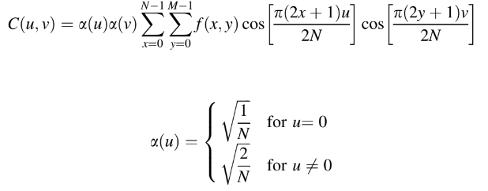

Hàm f(x,y) là viết tắt của các giá trị số nguyên cho pixel. Sau khi áp dụng DCT, hàm C (u, v) là viết tắt của các giá trị được ánh xạ tương ứng của các pixel. Cặp (x, y) định vị bất kỳ giá trị pixel nào trong miền thời gian, trong khi cặp (x,y) là định vị giá trị được ánh xạ của pixel trong miền tần số. Biến đổi nghịch đảo được đưa ra bởi công thức (xem [23] để biết thêm chi tiết về công thức và cách triển khai),

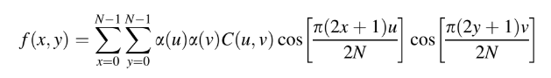

Việc áp dụng DCT vào xử lý ảnh là cơ sở của nhiều kỹ thuật tiêu chuẩn trong tài liệu, đặc biệt là đối với các phương pháp nén. Nhiều tài liệu tham khảo mà chúng tôi trích dẫn đã sử dụng DCT. Ngoài ra, nhiều phương pháp CODEC hình ảnh khác sử dụng nó, chẳng hạn như nhịp điệu thuật toán dựa trên JPEG. Sau khi áp dụng DCT, chúng ta có thể loại bỏ các khối của ma trận kết quả đại diện cho các tần số không cần thiết. Trong cách tiếp cận của chúng tôi, chúng tôi chỉ giữ một khối nhỏ của ma trận kết quả ở góc trên bên trái đại diện cho các tần số quan trọng nhất của hình ảnh. Khối này là một số tỷ lệ của kích thước toàn bộ ma trận. Xác định kích thước của khối là một phần của thuật toán chúng tôi sử dụng và là một yếu tố trong việc xác định tỷ lệ nén được nhắm mục tiêu.

Đối với một hàng dữ liệu y nhất định, LSM có thể được áp dụng để tạo đa thức bậc n phù hợp (gần đúng) với dữ liệu hàng có lỗi bình phương nhỏ nhất, sao cho,



Chúng tôi lưu ý rằng y là một vectơ (dữ liệu hàng của các giá trị pixel có độ dài N). Chúng tôi đặt các giá trị của x là bất kỳ dữ liệu hàng nào đã chọn, chẳng hạn như 1, 2, 3 ... Ns Sau đó ta tìm được a0; a1; a2 ... an bằng cách giải hệ phương trình tuyến tính. Số thứ nguyên của y lớn hơn hoặc bằng n + 1. Hệ thống được biểu diễn dưới dạng ma trận như sau,

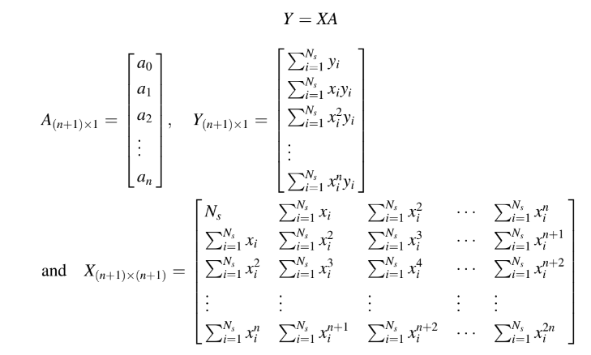

Và

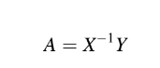

Để đánh giá mô hình, chúng tôi xác định giá trị r (hệ số xác định) để làm rõ sự phù hợp của đa thức được đề xuất tương ứng với các giá trị dữ liệu hàng (giá trị pixel),

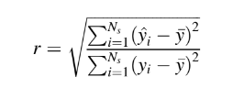

trong đó ŷi là giá trị y lý thuyết tương ứng với xi (được tính thông qua đa thức) và ȳ là giá trị trung bình của tất cả các giá trị y thực nghiệm (y-values). Bất cứ khi nào *r*% có xu hướng là 100, thì không có lỗi nào xuất hiện. Giá trị này giúp chúng tôi đánh giá liệu đa thức được đề xuất có đại diện cho dữ liệu pixel một cách hiệu quả hay không.